SVEUČILIŠTE U ZAGREBU

FAKULTET ORGANIZACIJE I INFORMATIKE

V A R A Ž D I N

**Maja Železnjak**

Keyframes i Animacije u CSS-u

SEMINAR IZ KOLEGIJA „Web dip“

Varaždin, 2017.

**1. Uvod**

Ljudski mozak je programiran da obraća pozornost na objekte koji se kreću. Zbog tog prirodnog refleksa za primjećivanjem kretanja, dodavanje animacije na web stranicu ili aplikaciju snažan je način privlačenja pozornosti korisnika na važna područja web proizvoda. Kada su dobro napravljene animacije mogu dodati vrijednu interakciju i povratne informacije. Zapravo, animiranje znači dovesti u život.

Modul CSS animacija u specifikaciji postoji već nekoliko godina i ima potencijal da postane veliki dio web dizajna. Pomoću CSS keyframe animacija razvojni programeri mogu stvoriti glatke, održive animacije koje relativno dobro funkcioniraju i ne zahtijevaju replikaciju skriptiranja. To je samo još jedan način da CSS pomaže u rješavanju problema u stvarnom svijetu na elegantan način.

U narednih nekoliko poglavlja objasnit ću što su animacije kao i povijest animacije, uvest ću pojam keyframesa u animcije te navesti 2 primjera.

**2. Animacija – Definicija i povijest**

Termin animacija potiče od latinske riječi animatio, a danas je prisutna na svakom koraku. Prema definiciji koja je općeprihavaćena animacija je zapravo postupak kojim se stvara svojevrsna iluzija kretanja na beživotnim stvarima, crtežima i modelima. Kada se uzme u obzir da latinski termin iz kojega vodi porijeklo riječi animacija znači oživljavanje odnosno davanje duše, animacija se može kategorirati kao davanje duše beživotnim stvarima, odnosno crtežima ili modelima. Kako napreduje tehnologija, tako napreduje animacija koja je u posljednjim desetljećima karakteristična za brojne računalne programe. Pa je tako stvorena posebna vrsta, tzv. računalna ili kompjuterska animacija. Pod pojmom računalna animacija se smatra stvaranje pokretnih slika uz pomoć računala. Iako primitivna, animacija je bila poznata i u drevnim civilizacijama. Naravno, to nije animacija kakvom je danas poznajemo, uzevši u obzir da drevni narodi nisu poznavali tehniku izrade slika u kretanju. Primjer rane animacije, koja svakako nije animacija u današnjem smislu riječi, datira od prije čak pet tisuća godina, a u pitanju je crtež na jednoj činiji koja je pronađena na teritoriju Irana. Nakon toga je animacija napredovala, a naročito tijekom 19. stoljeća kada su izmišljeni specijalni uređaji za animaciju. Dan danas se ne zna tko je zapravo pravi tvorac animacije, ali zna sa da najstariji animirani film datira iz kraja 19.stoljeća, točnije iz 1899.godine.

Smatra se da je, najnovija animacija tzv. kompjuterska doživjela pravu ekspanziju nakon premijere firma " Priča o igračkama " iz 1995. godine. Ovaj film je specifičan po tome što je to prvi animirani film koji je baziran upravo na kompjuterskoj animaciji.

**3. Keyframes (ključni okviri) – definicija**

Keyframes je temelj CSS animacija. Definiraju izgled animacija u svakoj fazi vremenskog okvira animacije. Keyframe animacija je zapravo jedna slika u animiranom slijedu koja se pojavljuje na važnoj točki u tom slijedu. Može se reći da je Keyframe ustvari tehnika kojom se podešava prva i posljednja točka tranzicije animacije.

**4. CSS animacije i @keyframes pravilo**

Animacija omogućuje elementu da se postupno mijenja iz jednog stila u drugi. Može se promijeniti koliko god CSS svojstava se želi, i koliko god puta se želi. Da bi koristili CSS animaciju, najprije mora navesti neke keyframes-e za animaciju. Keyframes-i „drže“ ono što će stil elementa imati u određeno vrijeme. Kada se odrede CSS stilovi u @keyframes pravilu, animacija će se u određeno vrijeme postupno promijeniti iz trenutnog stila u novi. Da bi animacija mogla funkcionirati potrebno je povezati animaciju sa elementom.

4.1. Sintaksa

@keyframes *animationname*{*keyframes-selector*{*css-styles;}*}

|  |  |
| --- | --- |
| Vrijednost | Opis |
| *animationname* | Obavezno. Definira ime animacije. |
| *keyframes-selector* | Obavezno. Postotak trajanja animacije.  Legalne vrijednosti:  0-100%  From (Isto kao 0%)  To (Isto kao 100%)  Napomena:  U jednoj animaciji može biti mnogo  Keyframes selektora. |
| *css-styles* | Obavezno. Jedno ili više legalnih svojstava CSS stila |

Tablica 1. Vrijednosti svojstava

[Izvor: <https://www.w3schools.com/cssref/css3_pr_animation-keyframes.asp> ]

**5. Primjeri**

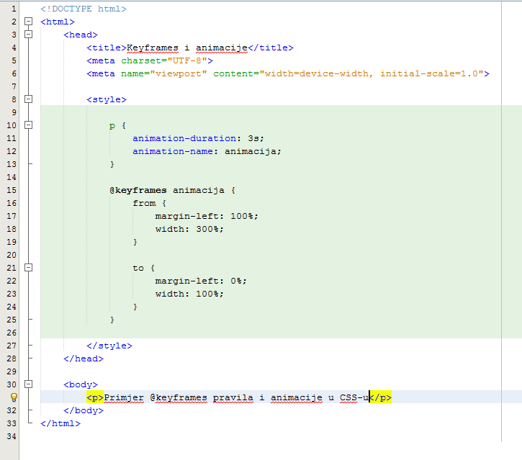

Slika 1. Primjer @keyframes pravila i animacije

U primjeru na slici 1 stil za element <p> određuje da će animacija trajati 3 sekunde da se izvede od početka do kraja koristeći svojstvo animation-duration, i da je naziv @keyframe pravila za slijed animacije 'animacija'. Keyframes je definiran pomoću @keyframe ključne riječi. U ovom slučaju postoje samo dva ključna okvira. Prvi se događa na 0% koristeći pseudonim 'from'. Ovdje postavljamo lijevu marginu elementa da bude na 100% (tj. na krajnjem desnom rubu elementa), a širinu elementa postavljamo na 300%. To uzrokuje da se prvi okvir animacije povuče sa zaglavlja desnog ruba prozora preglednika. Drugi (i konačni) keyframe pojavljuje se na 100% koristeći pseudonim 'to'. Lijeva margina postavlja se na 0%, a širina elementa na 100%. To uzrokuje da zaglavlje završi animaciju u istoj razini s lijevim rubom područja sadržaja.

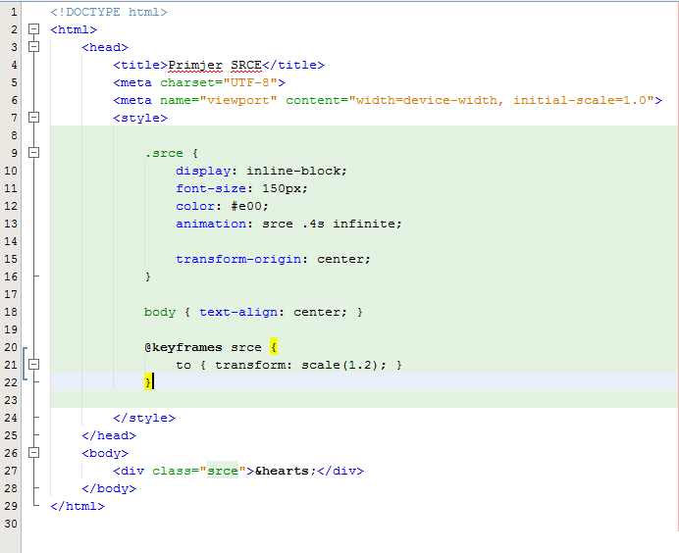

Slika 2. Primjer pulsiranja srca

U ovom primjeru, u div elementu hmtl-a ispisala sam html entitet srca. Navedenom divu dala sam neka stilska obilježja poput displaya, veličine, boje, ali i obilježje animacije koje kaže da je naziv animacije 'srce', i da će se animirati brzinom od 4s u beskonačnom vremenu (infinite).

Nakon toga definirala sam @keyframe koji je dobio isti onaj naziv koji sam dodijelila klasi .srce za obilježje 'animation'. Navedeni keyframe ima samo jedan selektor 'to' sa css stilom koji opisuje način transformacije srca.

**6. Zaključak**

Animaciju danas možemo vidjeti svugdje, npr. U kinu, na televiziji, na mobilnom telefonu, na računalu, vani na panoima itd. Veoma je popularna jer kako se tehnologija širi, tako i animacija napreduje. CSS animacije zajedno sa Keyframes-ima snažna su tehnologija za guranje HTML aplikacija na novu razinu. Zajedno nude zanimljive scenarije. Mogu se napraviti male suptilne stvari ili velike impresivne stvari. U oba slučaja, sve počinje od svladavanja osnova i kretanja odatle.

Ovim radom stekla sam vrlo dobar uvid u mogućnosti CSS animacija kao i kompleksnosti kojima se ona ostvaruje. Tema me jako zainteresirala te ću pokušati ovu tehniku animacija primijeniti i na projektu u sklopu istoimenog kolegija.

**7. Literatura**

[1] Oxford Web Studio. <http://www.oxfordwebstudio.com/sta-je-animacija.html> , dostupno 16.5.2017.

[2] Časopis studenata Fakulteta za tehničke studije i Edukacijskog fakulteta Univerziteta u Travniku. <http://www.grafx.ba/index.php> , dostupno 16.5.2017.

[3]  Lea Verou, Grčka. <http://lea.verou.me/2012/12/animations-with-one-keyframe/> , dostupno 16.5.2017.

[4] W3schools. <https://www.w3schools.com/css/css3_animations.asp> , dostupno 16.5.2017.